Table des matières

I. Introduction 1

II. Activité 1 : Créer un réseau simple (4 pc+1 switch) 1

III. Activité 2 : Créer un réseau simple (4 pc+1 switch) avec DHCP 3

IV. Activité 3 : Relier plusieurs réseaux entre eux 4

V. Activité 4 : Paramétrer un réseau complexe 6

VI. Activite 5 : Serveur WEB et DNS 7

# Introduction

Il est un peu difficile de mettre en place un réseau pour effectuer quelques tests. À la place nous allons donc utiliser un **simulateur de réseau**. Il existe différents types de simulateurs : du plus simple au plus "professionnel" ([Cisco Packet Tracer](https://www.netacad.com/fr/courses/packet-tracer)).

Nous allons utiliser un simulateur relativement simple à prendre en main, mais suffisamment performant : "[Filius](http://www.lernsoftware-filius.de/Herunterladen)"

Vous trouverez une version portable du logiciel en cliquant sur ce lien ou dans la rubrique logiciel de l’activité. Pour l’exécuter, dézipper l’archive dans votre répertoire perso et cliquer simplement sur l’icône du fichier « Filius.exe » sur windows, ou sur le fichier « filius.jar » sur macOS.

# Activité 1 : Créer un réseau simple (4 pc+1 switch)

- **Lancer** le logiciel "Filius"

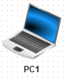- **Passer** en mode conception

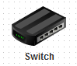- **Insérer** tous les périphériques nécessaires

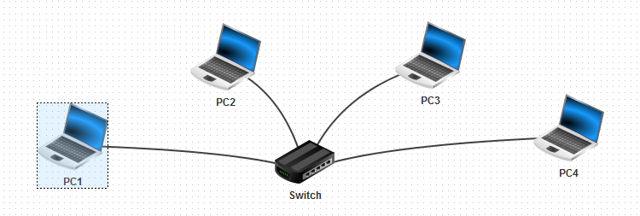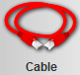- **Relier** les périphériques ensembles à l’aide de câbles Ethernet

- **Paramétrer** : pour qu’un périphérique puisse être identifié sur un réseau, il faut lui donner une adresse IP : choisir les adresses IP du type 192.168.1.X pour chaque périphérique sur le réseau. Avec X un nombre entier 1 < X < 254.

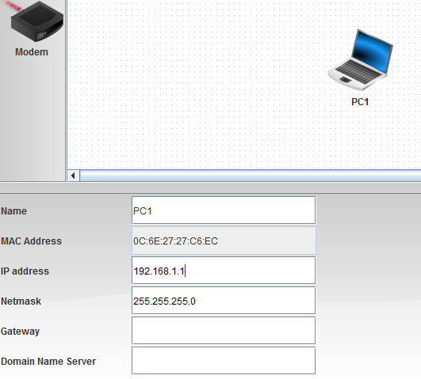

double clic sur le périphérique pour faire apparaître le bandeau

Indiquer un nom : PC1, PC2.....

Indiquer l'adresse IP

- **Tester** la communication entre les périphériques

Pour tester la bonne communication entre les périphériques nous allons utiliser la commande "*ping*" (protocole **ICMP : Internet Control Message Protocol**).

Cette dernière permet d'envoyer des paquets de données d'une machine A vers une machine B. Si la commande est exécutée sur la machine A, le "ping" devra être suivi par l'adresse IP de la machine B (par exemple, si l'adresse IP de B est "192.168.0.2", on tapera "ping 192.168.0.2" à la console).

Passer en mode "simulation"

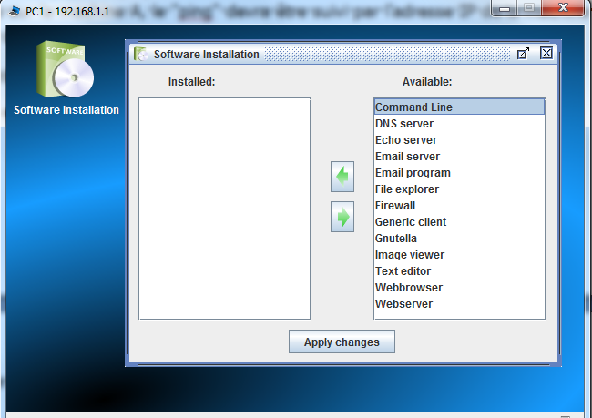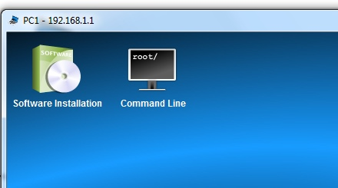

Sélectionner "command line"

Puis

puis

Cliquer

sur PC1

puis sur

Ouvrir la console en cliquant et lancer une commande ICMP



Si la communication est bonne, on doit obtenir une réponse de ce type.

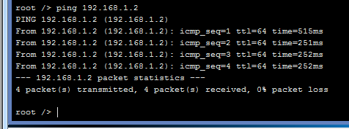

Si le dialogue avec un autre périphérique est impossible on obtiendrait plutôt :

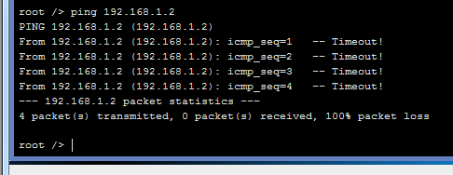

On peut également suivre le trajet de l'information sur le schéma : les câbles réseaux s'éclairent successivement en vert,

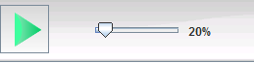

Pour une meilleure lisibilité, réduire la vitesse à 20 %

# Activité 2 : Créer un réseau simple (4 pc+1 switch) avec DHCP

Dans un réseau domestique classique, les adresses IP ne sont pas attribuées par l’utilisateur afin d’éviter toute adresse en doublon sur le réseau qui perturberait les communications entre les machines. Dans ce cas, cette fonction incombe à une machine particulière : le serveur DHCP (voir [glossaire](http://isn.lyceecharliechaplin.com/glossaire.html)).

Cette fonction DHCP peut être implantée dans n’importe quelle machine du réseau mais en pratique dans un réseau domestique, c’est le routeur (la box FAI) qui se charge de l’attribution des adresses.

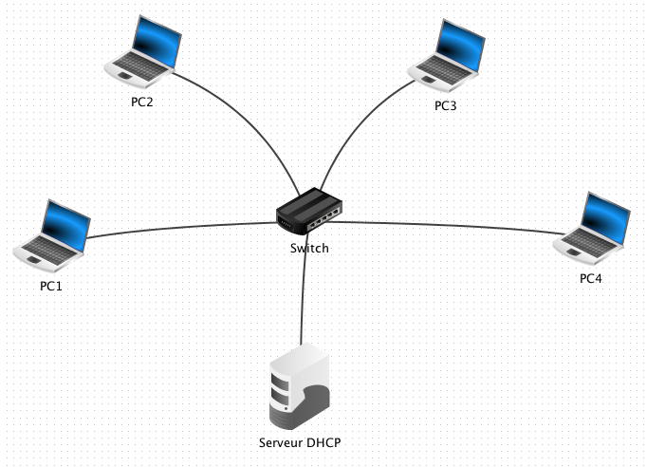**Remarque :** l’intérêt de délocaliser la fonction sur une autre machine du réseau est de permettre de conserver vos paramètres d’adressage dans le cas de changement de FAI.

A l’aide de Filius, réaliser le cablâge suivant :

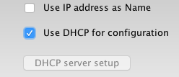Compléter la configuration de chaque poste « client » en activant l’adressage dynamique.

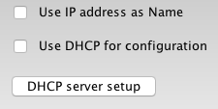

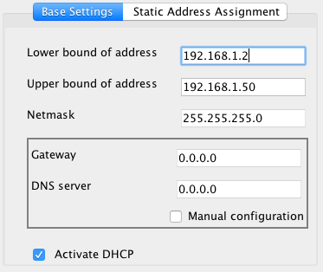En ce qui concerne le serveur DHCP, il faut rentrer dans le menu « DHCP server setup » :

* Intervalle d’adressage. Dépend du nombre de machines que vous souhaitez adresser.
* masque du réseau. Ici un classe « C » qui adresse un maximum de 253 machines (seul le dernier octet varie entre les machines). Pour plus de machines, il faut passer à un classe « B » (masque : 255.255.0.0)

remarque : dans ce dernier cas, les usages préconisent des adresses de la forme « 172.16.X.X »)

Remarque : le deuxième onglet permet d’attribuer des adresses statiques qui permet de définir une adresse IP fixe à un périphérique.

**Lancer la simulation après avoir validé les changements et vous observerez du trafic « automatique » dans le réseau. A ce moment-là, le serveur communique avec toutes les machines qui lui sont connectées pour connaître leur identité (MAC) et leur attribue une adresse. Soit il la créé s’il ne connaît pas la machine, soit il la cherche dans sa mémoire si son « bail » est toujours valide.**

**Au bout de quelques secondes, vous pourrez remarquer dans les « infobulles » que chaque machine possède une adresse IP et peuvent communiquer sur le réseau.**

# Activité 3 : Relier plusieurs réseaux entre eux

Nous avons 2 réseaux comportant 3 machines que nous voulons relier ensemble

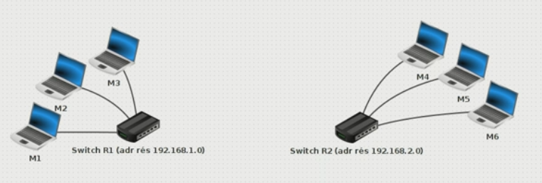

Réseau R1 composé de M1+M2+M3 et d'un switch

Réseau R2 composé de M4+M5+M6 et d'un switch

Nous allons relier ces réseaux en ajoutant un routeur

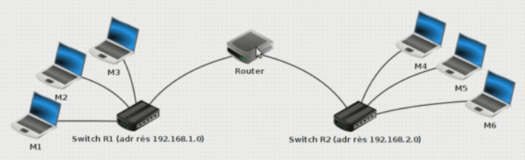

**Configuration du routeur**

Au niveau du routeur il est nécessaire de fournir 2 adresses : une pour l'interface réseau relié au réseau R1 et une pour l'interface réseau reliée au réseau R2

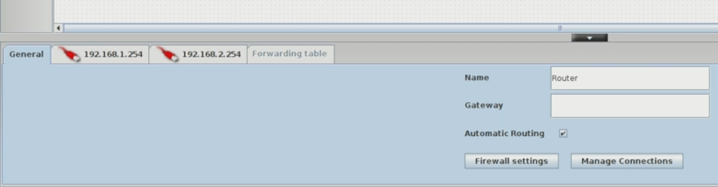

Sélectionner Automatic Routing afin que le routeur gère automatiquement les tables de routages

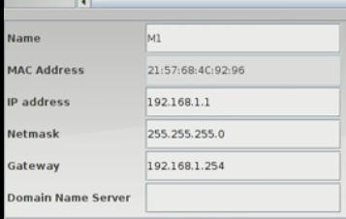Pour chaque machine du réseau R1, renseigner l'adresse du routeur R1 dans le champ " Gateway" : "Passerelle".

Idem pour le réseau R2

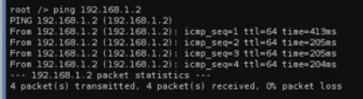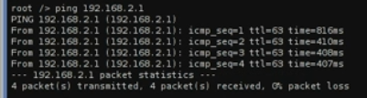Nous pouvons tester le fonctionnement du réseau en faisant un ping entre 2 machines appartenant ou non au même réseau

La commande traceroute permet de suivre le chemin emprunté par un paquet entre 2 machines ( M1 à M4)

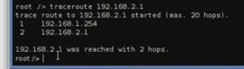

Routeur

Machine M4

**Créer 3 réseaux de 3 machines chacun. Ces 3 réseaux seront reliés par un routeur.**

**Après avoir effectué toutes les opérations de configuration nécessaires, effectuez un ping entre deux machines de deux réseaux différents afin de vérifier le bon fonctionnement.**

**Réaliser un « traceroute » entre la machine M1 et la machine M9 afin d'identifier par quel routeur passent les paquets.**

**Enregistrer votre travail.**

# Activité 4 : Paramétrer un réseau complexe

Ci-dessous une architecture constituée de 6 réseaux composés de 2 ou 3 machines et reliés entre eux par plusieurs routeurs.

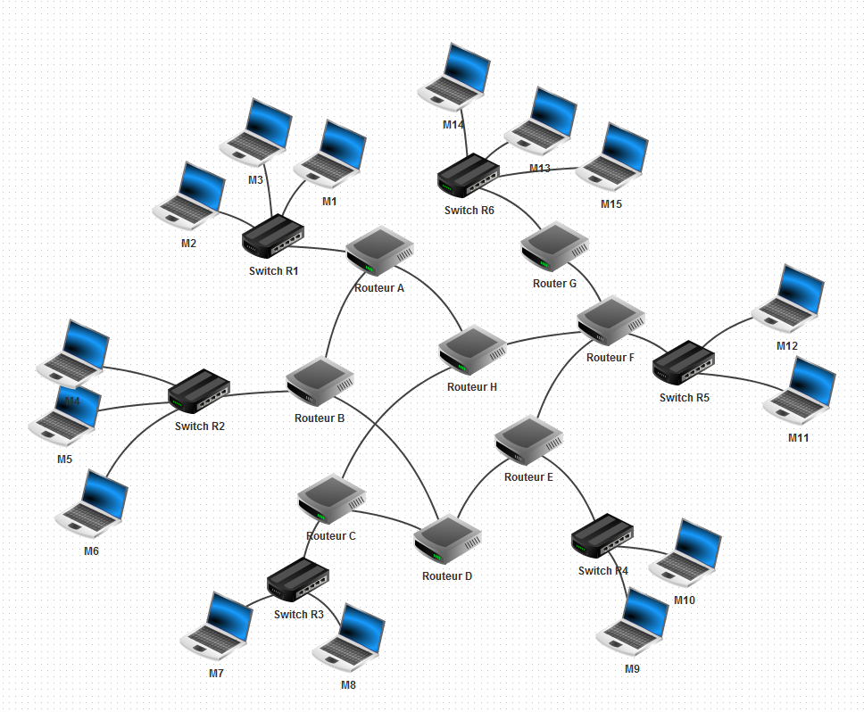

À l'aide du logiciel Filius, ouvrir le fichier : « activite4_ressources » téléchargeable à partir du site : <http://isn.lyceecharliechaplin.com/fichiers/Filius/activite4_ressources.fls> .

* **Effectuer un ping entre l'ordinateur M14 et l'ordinateur M9 pour vérifier la communication.**
* **Effectuer un "traceroute" entre l'ordinateur M14 et l'ordinateur M9. Notez le chemin parcouru pour aller de la machine M14 à la machine M9.**
* **Supprimer le câble réseau (clic droit sur le câble) qui relie le routeur F au routeur E (simulation de panne), refaites un "traceroute" entre M14 et M9. Que constatez-vous ?**

# Activite 5 : Serveur WEB et DNS

La fonction la plus utilisée sur Internet actuellement est sans aucun doute la consultation de page web.

Nous allons simuler et analyser les processus de base impliqués dans la communication entre un navigateur Web et un serveur Web distant.

- À l'aide du logiciel Filius :

* créer 1 réseau composé de 3 machines et un réseau de 2 machines et d'un serveur,
* relier les 2 routeurs par un routeur

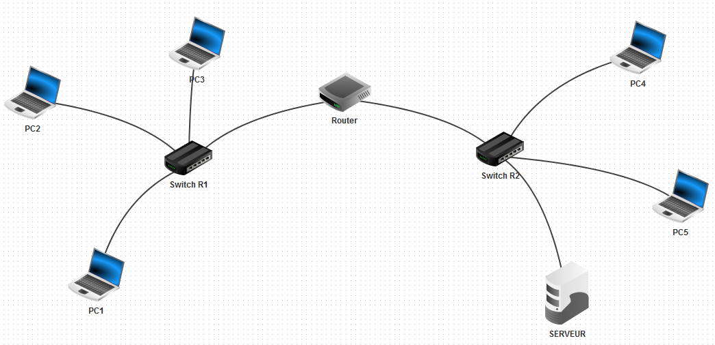

* 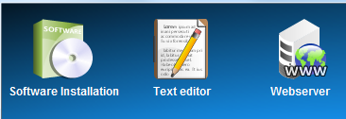Configurer les adresses IP et les passerelles de chaque appareil.
* Ajouter un serveur web et un éditeur de texte, sur la machine appelée serveur
* Sur le bureau de votre serveur Web, démarrer l'application. “Webserver” en utilisant un double clic. Puis démarrer le serveur Web virtuel en cliquant sur le bouton « start ».
* 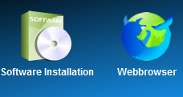Ajouter un navigateur sur l'une des machines (PC1 par exemple) afin de consulter les pages web, pour cela en mode simulation, installer l'application "webbrowser" puis essayez d'établir une connexion au serveur Web en en tapant l'URL http://192.168.x.xx *(adresse IP serveur)* dans le champ d'adresse de votre site web.

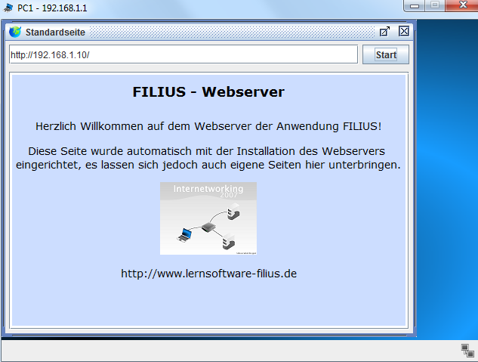

la page d'accueil s'affiche

Nous avons établi une connexion mais ce n’est pas ainsi que nous communiquons habituellement avec les serveurs Web. Normalement, nous contactons un site Web en tapant son URL *(Uniform Resource Locator)* et non son adresse IP.

La résolution entre l'URL *et* l'adresse IP correspondante est effectuée par un serveur de noms de domaine, ce service dénommé DNS (Domain Name Server) permet de traduire les adresses IP (exemple "193.200.139.130") en adresse symbolique (exemple "lyceecharliechaplin.com") et le contraire. Nous allons maintenant le créer et le configurer.

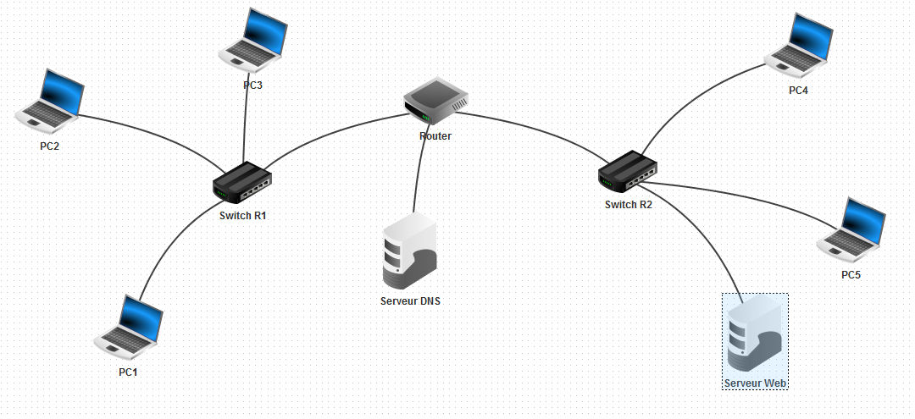

- Créez un nouveau serveur avec l'adresse IP 192.168.3.1 et la passerelle 192.168.3.254.

- Changer le nombre d'interfaces de votre routeur pour le passer à trois (double clic, general, manage connexion, +)

- Indiquer l'adresse IP du serveur DNS 192.168.3.1 et de la passerelle 192.168.3.254 par exemple.

- Connecter le nouveau serveur au routeur avec un câble et indiquer sur le routeur la nouvelle interface réseau correspondant à la passerelle.

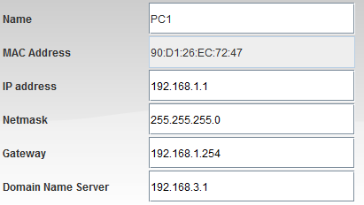

- Pour permettre à tous les ordinateurs d’utiliser le service du serveur DNS, nous devons ajouter l'adresse IP du serveur DNS à la configuration de chaque ordinateur portable.

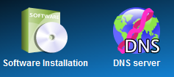Enfin, nous devons attribuer à notre serveur Web une URL appropriée et l’ajouter à la table de référencement du serveur DNS afin que nous puissions y accéder par son nom :

- Sélectionner le serveur DNS

- Installer et démarrer l'application « serveur DNS »

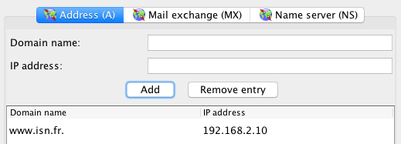

- Indiquer le nom de domaine : [www.isn.fr](http://www.isn.fr)

- L'adresse IP du serveur web : 192.168.2.10

- Cliquer sur Add (ajouter)

- Cliquer sur  pour démarrer le serveur

Tester la connexion à l’aide du navigateur Web sur le PC1 en recherchant l’URL : <http://www.isn.fr>

**Il est possible de personnaliser la page d'accueil du site web :**

- Lancer l'éditeur de texte installé sur le serveur Web

- Ouvrir la page d'accueil de votre site qui se nomme toujours **index.html** qui se trouve dans le répertoire **/webserver**

- Modifier les informations souhaitées.